Tilki Kitap Tanıtım Bülteni
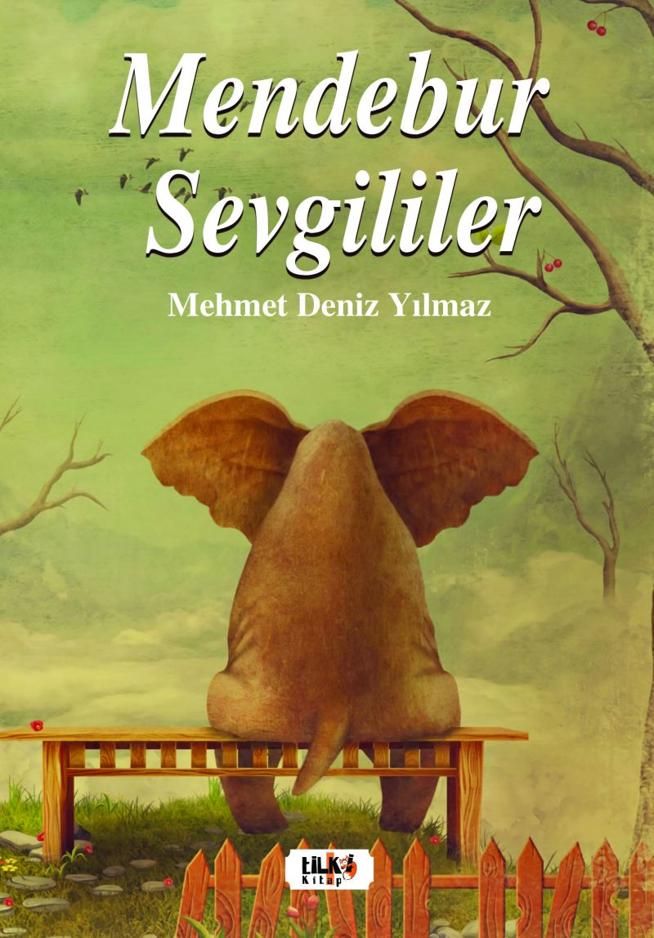 | Eser Adı: Mendebur Sevgililer  Yazar Adı: Mehmet Deniz Yılmaz  Tür Serisi: Şiir/Edebiyat  Cilt Bilgisi: AMERİKAN  Kitap Dili: Türkçe  Eser Tipi: Orjinal  İç Sayfa: 2. HAMUR SB 60  Kapak: BRISTOL AMERİKAN 230  Yan Kapak: YOK  Selefon Türü: MAT SELEFON  Basım Tarihi: 2022  Sayfa Sayısı: 62  Kitap Boyutları: 135 X 195 mm  ISBN No: 9786258163469  Etiket Fiyatı: 240,00 TL  Editör Görevlisi: Zeynep Yetim  Son Okumacı: Dr. Hakan Özkütükçü  Mizanpajcı: Yasemin Er  Kapak Grafikeri: Yasemin Er
Kitap Tanıtım Yazısı : (Arka Kapak)

...
Bu İlginç Hisse Alışıyor İnsan,
Duygusal Hipotermi Dedikleri Şey Bu Olmalı.
...
Hatta Bazen İyi Hissettiriyor Duygusal Karışıklık,
Anlamlandıramama,
Yabancılaşma, ve Ayrılık.
...
Aman Efendim Bu Ne Güzellik Bu Ne Şıklık..."

Kitabın detay sayfasına buradan ulaşabilirsiniz :
https://www.vernokitap.com/kitaplar/kitap-baski-umit-yilmaz-mendebur-sevgililer-2943.html
Tilki Kitap



